Дистанционное обучение по дополнительной общеобразовательной
программе «Квиллинг» (Бюджет)
Группа 6 (возраст 5-8 лет)
Задание 1 «Весенняя полянка»
Инструменты и материалы: полоски для квиллинга, клей, ножницы, цветной картон, инструмент для квиллинга.
Продолжительность исполнения: 4 часа
В технике квиллинг основными элементами являются: ролл, круг, капля, глаз.
В щель зубочистки вставляем конец полоски и закручиваем её в спираль, подклеиваем конец полоски палочкой для клея, придерживая снизу и сверху снимаем с зубочистки. Получается деталь, которая называется ролл.
Если нам надо сделать форму круг, то скрученную спираль мы укладываем в нужный кружочек линейки окружностей, придерживая пальцами, чтобы не выскочила, даём свободно раскрутиться. Конец спирали подклеиваем, снимаем с зубочистки. Так можно сделать сердцевину цветка.
Чтобы сделать лепестки цветка мы придаем форме круг различные формы – капля, глаз.
Из готовых деталей мы собираем цветок, приклеивая детали на картон.
Перед тем как приступить к работе, давайте повторим правила работы с ножницами и клеем.

- Что нужно помнить при работе с ножницами?
1. Клади ножницы кольцами к себе.
2. Нельзя работать с тупыми ножницами.
3. Во время работы придерживайте материал левой рукой, так чтобы пальцы были в стороне от лезвий.
4. Не оставлять ножниц в открытом виде.
5. Передавать ножницы можно в закрытом виде, кольцами вперед.
6. Ни в коем случае нельзя играть с ножницами.

- Что нужно помнить при работе с клеем?
1. Нельзя оставлять клей открытым;
2. Не наноси на изделие слишком много клея;
3. Если клей попал на кожу, его нужно вытереть тряпкой, а после выполнения работы вымыть с мылом руки.

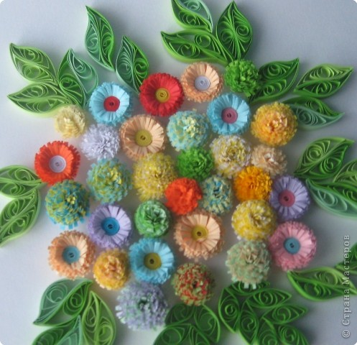

Этапы работы:
1. Готовим материал для цветов. Нам понадобятся полоски 10 мм и 5мм.
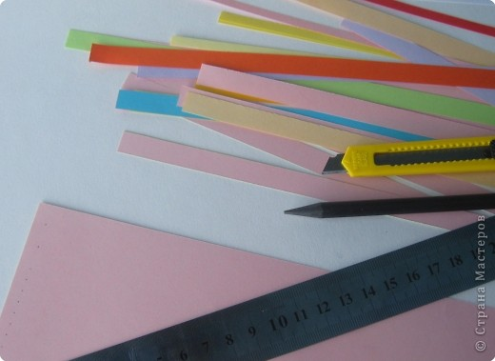
2. Нарезаем бахрому примерно на 2/3 ширины 10мм полоски. Чем тоньше бахрома, тем пушистее получится цветок. Можно резать несколько полосок одновременно. При нарезке бахромы происходит сдвиг полосок по длине и ширине, ширину корректируем в процессе резки.
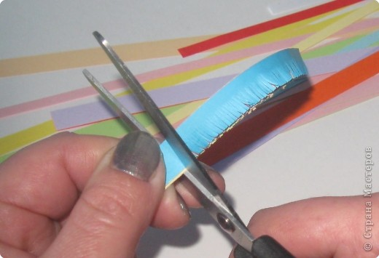
3. Разницу в длине, заканчиваем резать бахромой.
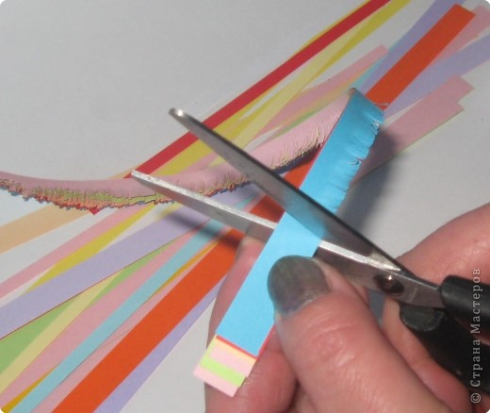
4. Склеиваем одну 10мм полоску и одну 5мм. Нужно чтобы клей подсох, иначе при намотке место склейки может разойтись.
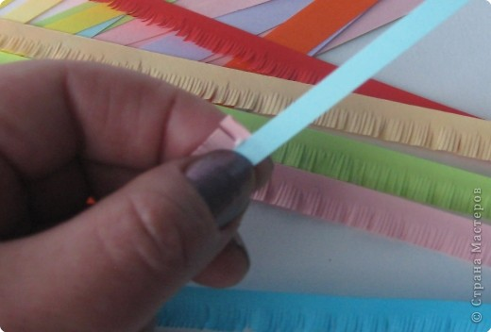
5.Начинаем наматывать с узкой полоски.
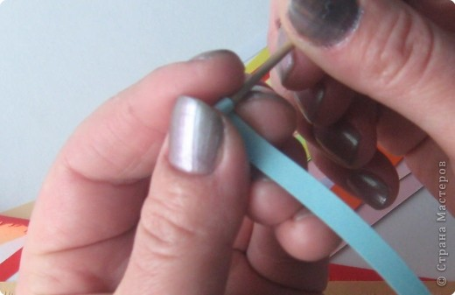

6. При переходе на бахромчатую полоску продолжаем наматывать.
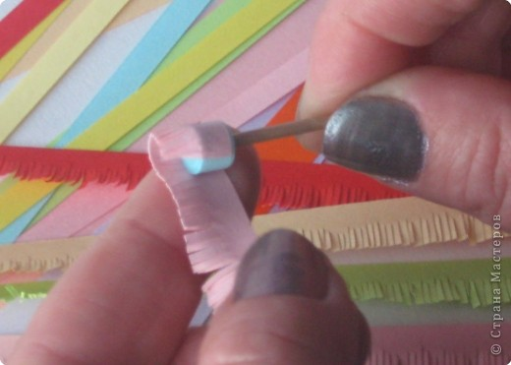
7. Подклеиваем «хвостик» и приступаем к следующему цветку.
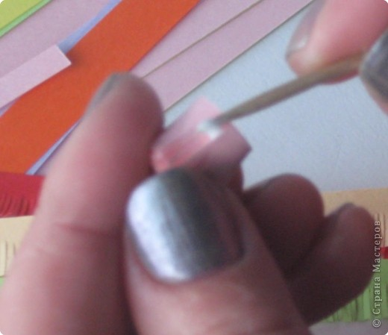

8. После высыхания клея отгибаем бахрому.
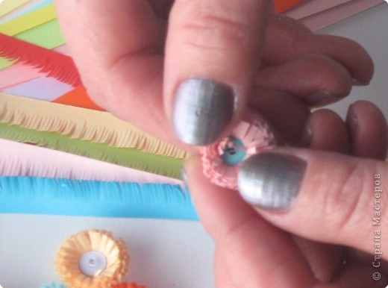
9. Если серединка получилась не очень ровная, выпрямляем ее нажатием пальца.
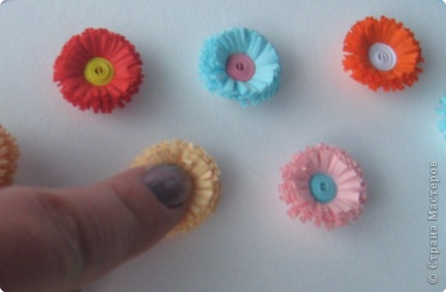

10. Если скручивать только бахромчатую полоску, то получится такой результат. Желтые цветочки могут быть одуванчиками, розовые – маргаритками, из зеленых составить пушистую ёлочку, а можно использовать как серединку для цветов. Попробуйте варьировать длину и цвет бахромчатых полосок - предварительно склейте - вариантов масса!
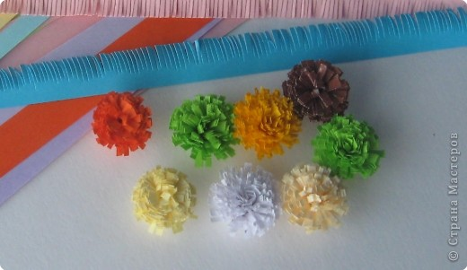
11. Если же наматывать две бахромчатые полоски разного цвета одновременно, можно добиться интересных результатов.
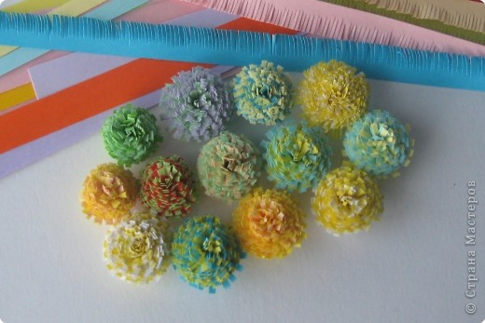

13. Цветы, скрученные только из бахромчатых полосок, особенно если полоски наматывались недостаточно плотно, имеют свойство деформироваться. Есть хороший способ не только сохранить цветок, но и придать ему дополнительную прочность: внутренняя часть цветка промазывается клеем. После высыхания только чья-то злая воля может повредить Вашему цветочку.
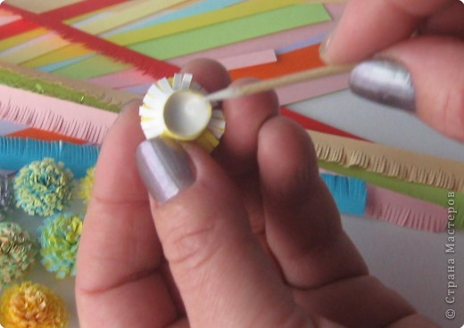

14. Собираем цветы и листья в композицию, приклеиваем каждую деталь на картон.

Пример готовой композиции.
